ZADATAK 1.
Ovaj zadatak riješi u svoju bilježnicu, a šalješ ga u privatnu poruku kako si dobio, kao odgovor na moju.
Izračunaj. U prazna mjesta upiši slova iz tablice koja odgovaraju rješenju.
10 – 10 = _____ SLOVO ____
9 – 4 = _____ SLOVO ____
5 + 3 = _____ SLOVO ____
3 + 4 = _____ SLOVO ____
7 + 3 = _____ SLOVO ____
10 – 1 = _____ SLOVO ____
6 – 3 = _____ SLOVO ____
0 | 3 | 5 | 7 | 8 | 9 | 10
M | O | L | J | I | K | E

ZADATAK 2.
Izračunaj. U krugove upiši slova iz tablice koja odgovaraju rješenju. Idemo malo iznad… 10
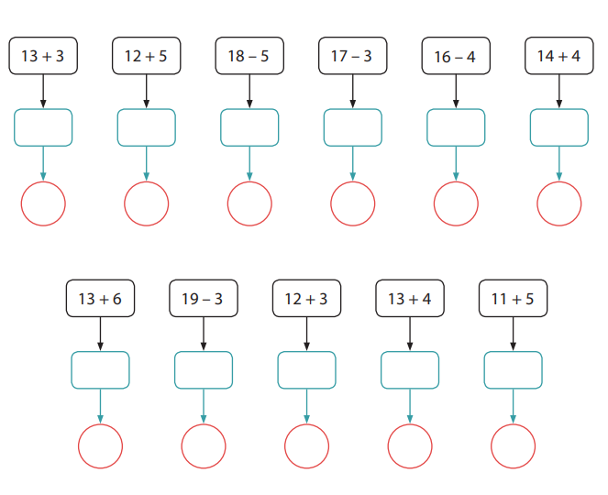
12 | 13 | 14 | 15 | 16 | 17 | 18 | 19
A | E | T | K | S | R | N | U

